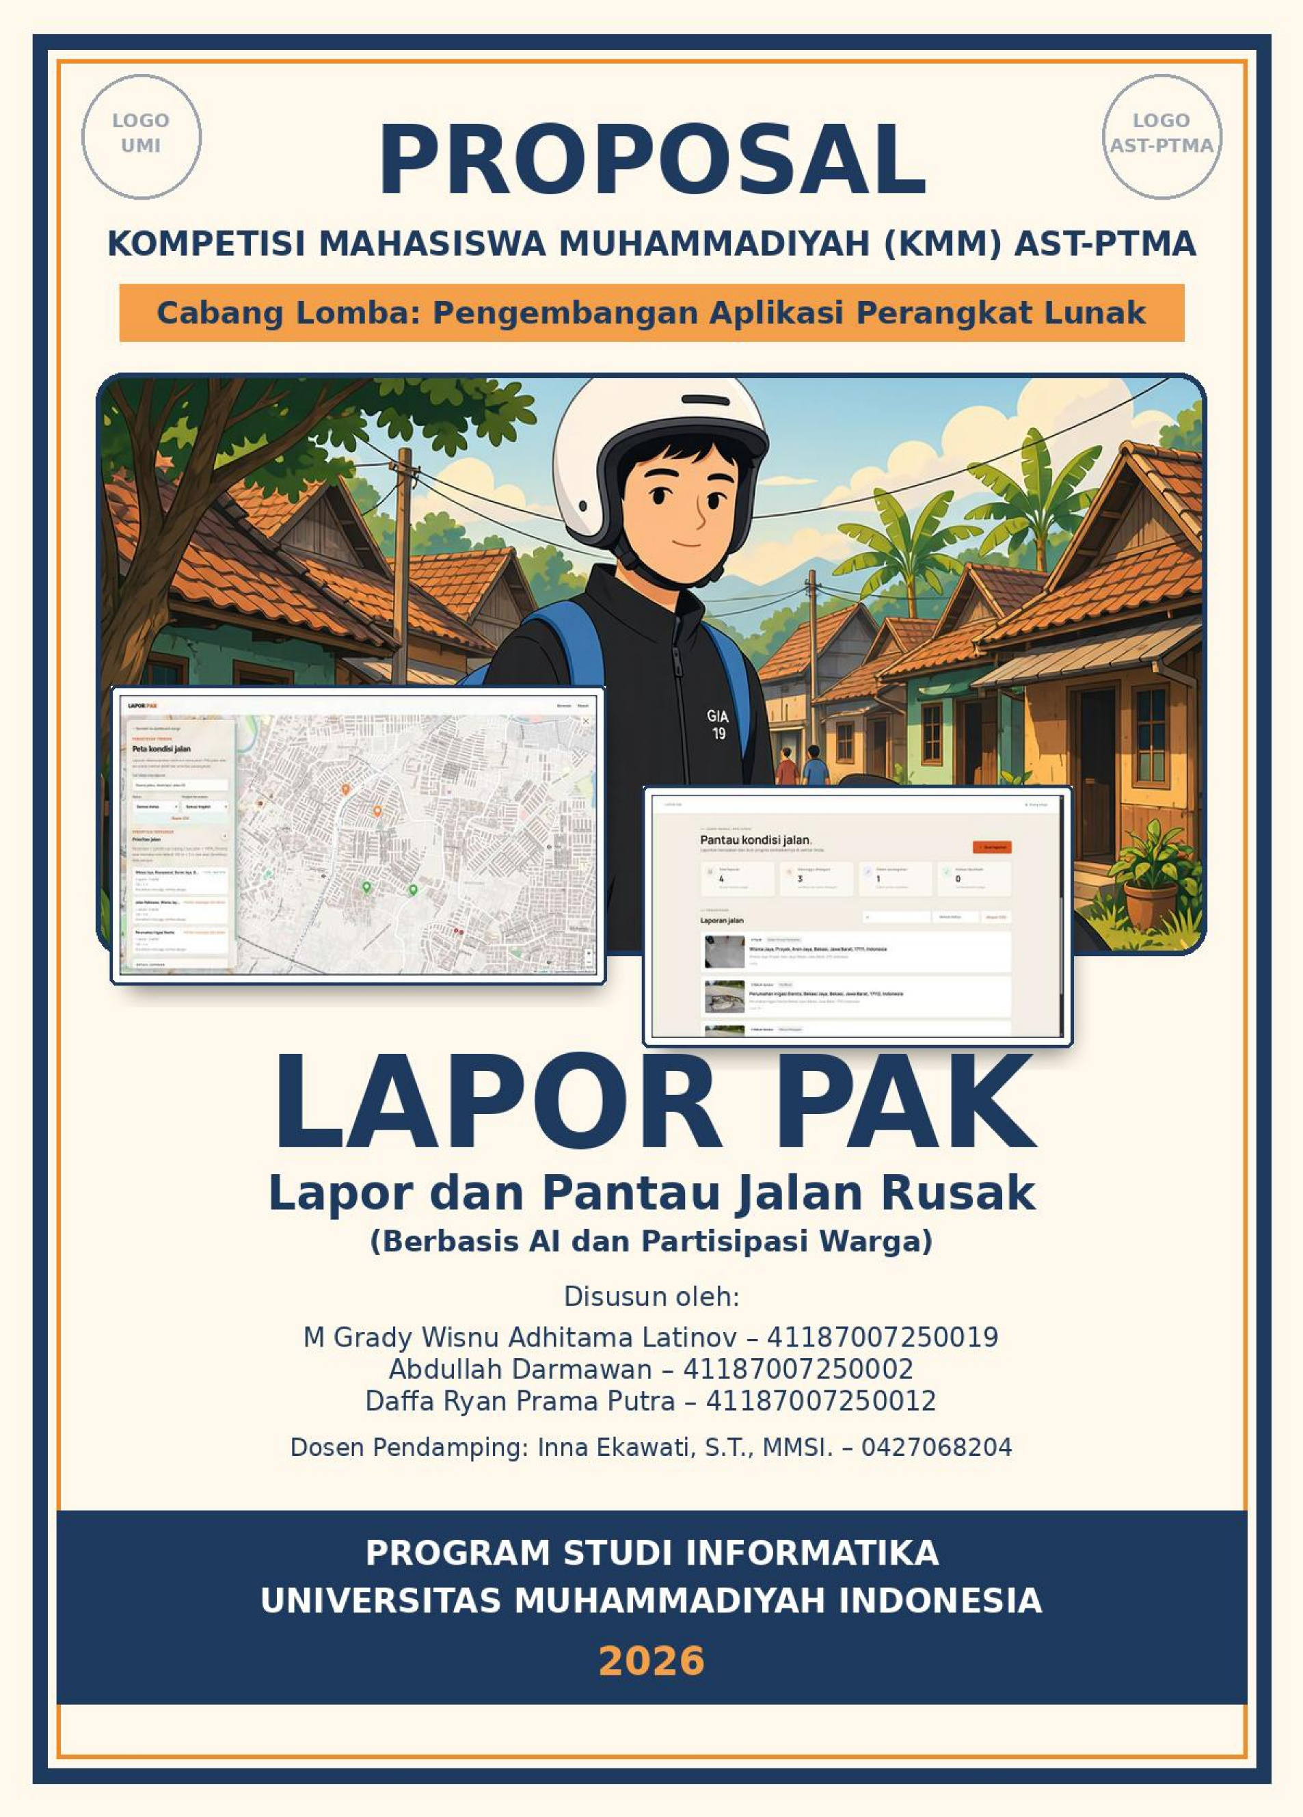
PROPOSAL
KOMPETISI MAHASISWA MUHAMMADIYAH (KMM) AST-PTMA
Cabang Lomba: Pengembangan Aplikasi Perangkat Lunak

LAPOR PAK
Lapor dan Pantau Jalan Rusak
(Berbasis AI dan Partisipasi Warga)

Disusun oleh:
M Grady Wisnu Adhitama Latinov – 41187007250019
Abdullah Darmawan – 41187007250002
Daffa Ryan Prama Putra – 41187007250012
Dosen Pendamping: Inna Ekawati, S.T., MMSI. – 0427068204

PROGRAM STUDI INFORMATIKA
UNIVERSITAS MUHAMMADIYAH INDONESIA
2026



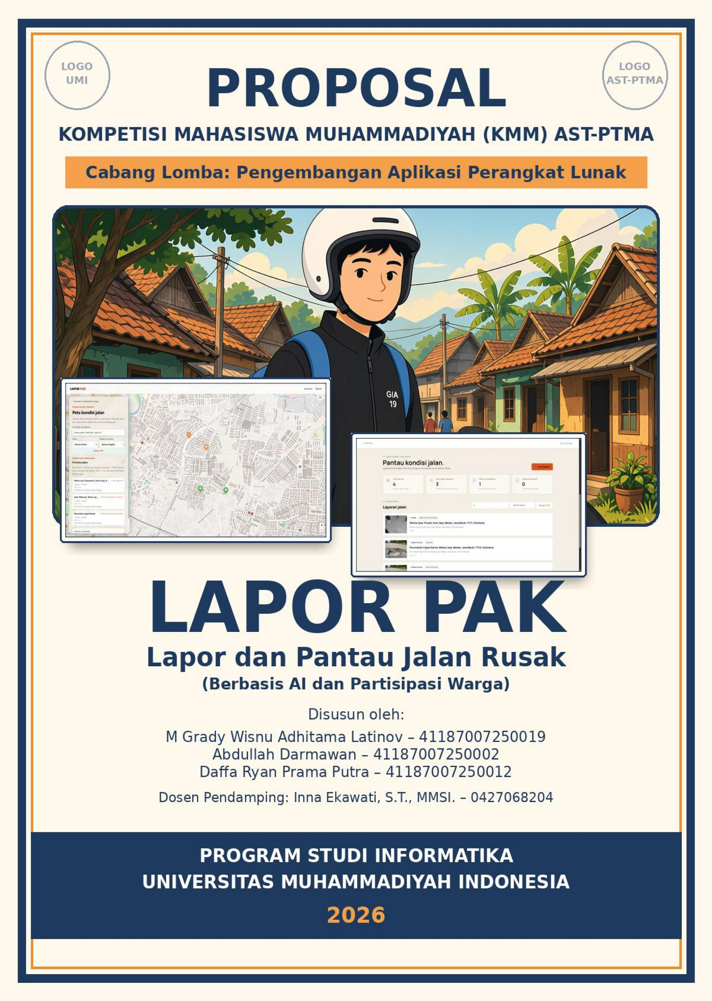
DAFTAR ISI
BAB 1 NAMA PERANGKAT LUNAK 1
1.1 Nama Perangkat Lunak 1
1.2 Ringkasan Perangkat Lunak 1
BAB 2 LATAR BELAKANG 2
2.1 Jalan Daerah Banyak yang Rusak 2
2.2 Masalah Informasi: Lambat, Ganda, dan Tidak Terukur 2
2.3 Peluang: Ponsel sebagai Sensor Jalan 2
2.4 Gagasan LAPOR PAK 3
BAB 3 TUJUAN DAN MANFAAT 4
3.1 Tujuan 4
3.2 Manfaat 4
BAB 4 BATASAN PENGEMBANGAN 4
BAB 5 METODOLOGI PENGEMBANGAN PERANGKAT LUNAK 5
5.1 Pendekatan: Agile Scrum dengan Pengembangan Model Iteratif 5
5.2 Peran Tim 5
5.3 Tahapan dan Rencana Sprint 5
5.4 Strategi Penjaminan Mutu 6
BAB 6 ANALISIS KEBUTUHAN DAN DESAIN SOLUSI 7
6.1 Analisis Pengguna 7
6.2 Kebutuhan Fungsional 7
6.3 Kebutuhan Non-Fungsional 8
6.4 Diagram Use Case 8
6.5 Skenario Use Case 9
6.5.1 Skenario UC-01 – Membuat Laporan Kerusakan Jalan 9
6.5.2 Skenario UC-02 – Melihat Peta, Statistik, dan Detail Laporan 10
6.5.3 Skenario UC-03 – Memverifikasi Laporan 10
6.5.4 Skenario UC-04 – Memperbarui Status Laporan 11
6.5.5 Skenario UC-05 – Ekspor Data Laporan 11
6.5.6 Skenario UC-06 – Membuat Akun Petugas 11
6.5.7 Skenario UC-07 – Mengubah Tingkat Akses Akun 12

BAB 7 IMPLEMENTASI 13
7.1 Implementasi Website LAPOR PAK 13
7.2 Rencana Pengujian dan Indikator Keberhasilan 13
7.3 Dampak dan Keberlanjutan 13
BAB 8 SCREENSHOT MOCKUP INTERFACE 14
BAB 9 DOKUMENTASI CARA PENGGUNAAN 17
9.1 Kebutuhan Perangkat 17
9.2 Panduan untuk Masyarakat 17
9.3 Panduan untuk Petugas Dinas 17
9.4 Panduan untuk Super Admin 18
DAFTAR PUSTAKA 19
LAMPIRAN 20
Tautan 20

BAB 1
NAMA PERANGKAT LUNAK

1.1 Nama Perangkat Lunak
LAPOR PAK – Lapor dan Pantau Jalan Rusak (Berbasis AI dan Partisipasi Warga)
Slogan: “Lapor, pantau, perbaiki — bersama warga.”
Nama LAPOR PAK merupakan singkatan dari Lapor dan Pantau Jalan Rusak. Nama ini dipilih karena mencerminkan tujuan platform, yaitu memudahkan masyarakat melaporkan kerusakan jalan serta memantau kondisi dan tindak lanjut perbaikannya. Dengan memanfaatkan kecerdasan buatan (AI) dan partisipasi warga, LAPOR PAK menjadi platform untuk warga atau pengguna jalan yang menemukan kerusakan dan ingin melaporkannya, sehingga penanganan kerusakan dapat dilakukan secara lebih terarah, transparan, dan efektif.

1.2 Ringkasan Perangkat Lunak
LAPOR PAK adalah aplikasi berbasis web yang memudahkan masyarakat melaporkan kerusakan jalan dan memantau tindak lanjut penanganannya. Pengguna dapat mengirim laporan melalui fitur Lapor dengan menyertakan foto, lokasi, dan informasi kerusakan jalan yang ditemukan. AI digunakan untuk membantu menganalisis foto laporan dan menentukan tingkat kerusakan jalan. Setiap laporan dapat diprioritaskan berdasarkan tingkat kerusakan, kemudian ditampilkan pada dashboard sebagai bahan pemantauan dan penanganan. Warga juga dapat memantau status laporan, mulai dari pelaporan hingga perbaikan selesai, termasuk melihat foto setelah perbaikan dan memberikan penilaian terhadap hasil penanganan.
Fitur-fitur unggulan LAPOR PAK adalah: (1) Deteksi tingkat kerusakan otomatis, (2) Dashboard prioritas pemeliharaan jalan berdasar tingkat kerusakan, (3) Transparansi Perbaikan

BAB 2
LATAR BELAKANG

2.1 Jalan Daerah Banyak yang Rusak
Jalan merupakan prasarana utama mobilitas dan distribusi barang. Namun, kualitas jalan daerah masih tertinggal. Pada Seminar Nasional Hari Jalan 2024, Kementerian Pekerjaan Umum menyampaikan bahwa kondisi jalan nasional yang baik sekitar 94% dan jalan provinsi sekitar 70%, sedangkan jalan kabupaten/kota rata-rata baru sekitar 50% [1]. Artinya, sekitar separuh jalan yang paling dekat dengan kehidupan warga sehari-hari belum dalam kondisi baik.
Kota Bekasi sebagai wilayah penyangga DKI Jakarta menghadapi tekanan yang besar karena volume lalu lintas tinggi, termasuk kendaraan berat logistik dan industri. Kerusakan kecil yang tidak segera ditangani cepat membesar, menambah biaya perbaikan, dan membahayakan pengendara, terutama pengguna sepeda motor. Undang-Undang Nomor 22 Tahun 2009 tentang Lalu Lintas dan Angkutan Jalan mewajibkan penyelenggara jalan segera memperbaiki jalan rusak yang dapat menimbulkan kecelakaan, dan memberi tanda pada jalan rusak yang belum dapat diperbaiki [2].

2.2 Masalah Informasi: Lambat, Ganda, dan Tidak Terukur
Kewajiban tersebut sulit dipenuhi bila dinas tidak mengetahui di mana kerusakan terjadi. Saat ini informasi kerusakan berasal dari survei manual dan laporan warga melalui media sosial, pesan singkat, atau kanal pengaduan umum. Pola ini menimbulkan tiga masalah:
- Lambat dan tidak menyeluruh. Survei manual hanya mencakup ruas tertentu dalam satu waktu, sementara kerusakan baru muncul setiap hari, terutama pada musim hujan.
- Ganda dan tidak terstruktur. Satu lubang bisa dilaporkan puluhan kali di berbagai kanal dengan foto, lokasi, dan deskripsi yang berbeda, sehingga petugas harus menyaring secara manual.
- Tidak ada umpan balik. Warga jarang tahu apakah laporannya ditindaklanjuti, sehingga kepercayaan dan partisipasi menurun. Dinas juga sulit membuktikan kinerja penanganannya secara terbuka.

2.3 Peluang: Ponsel sebagai Sensor Jalan
Pada 2024, sebanyak 68,65% penduduk Indonesia memiliki telepon seluler dan 72,78% mengakses internet [3]. Ponsel pintar memiliki kamera, GPS, yaitu alat yang dibutuhkan untuk mendeteksi kerusakan jalan, dan model deep learning dapat mengenali jenis kerusakan jalan dari foto ponsel [4], [5]. Pengemudi ojek daring, angkutan kota, dan kendaraan dinas melintasi ruas jalan yang sama setiap hari, sehingga berpotensi menjadi jaringan pemantau jalan yang luas tanpa biaya perangkat tambahan.

2.4 Gagasan LAPOR PAK
LAPOR PAK merupakan aplikasi berbasis web yang berfokus pada pelaporan dan pemantauan jalan rusak dengan memanfaatkan AI dan partisipasi warga. Masyarakat dapat melaporkan kerusakan jalan dengan mengirimkan foto, lokasi, dan informasi terkait melalui fitur Lapor Cepat. AI membantu menganalisis foto laporan untuk menentukan tingkat kerusakan, sedangkan laporan dari beberapa warga dapat dikelompokkan berdasarkan lokasi agar memudahkan proses pemantauan dan penanganan.
Bagi warga, LAPOR PAK memudahkan proses pelaporan sekaligus memberikan akses untuk memantau perkembangan penanganan laporan. Bagi dinas terkait, aplikasi ini menyajikan data laporan dalam dashboard yang dapat digunakan untuk menentukan prioritas perbaikan. Selain itu, informasi lokasi jalan rusak dapat dimanfaatkan pengguna jalan sebagai referensi untuk lebih berhati-hati saat melintas.
Dengan demikian, LAPOR PAK menghubungkan pelaporan masyarakat, pengolahan informasi berbantuan AI, dan pemantauan tindak lanjut perbaikan jalan secara lebih terarah dan transparan.

BAB 3
TUJUAN DAN MANFAAT

3.1 Tujuan
- Menyediakan sarana pelaporan kerusakan jalan yang bisa digunakan oleh semua orang dengan mudah dan cepat.
- Mempercepat visualisasi data kerusakan dengan mengintegrasikan koordinat (geolokasi) dan bukti foto
- Mempermudah dinas dalam memetakan, memvalidasi, memprioritaskan titik-titik kerusakan jalan berdasarkan data real dari masyarakat.

3.2 Manfaat
- Bagi pemerintah daerah: menghemat waktu dan biaya survei lapangan karena lokasi dan bukti visual sudah disediakan secara akurat oleh pelapor, membantu menentukan skala prioritas berdasarkan tingkat keparahan jalan dan banyaknya laporan di area tersebut, kinerja penanganan yang terukur (jumlah titik, waktu tangani) untuk perencanaan dan akuntabilitas publik.
- Bagi masyarakat luas: memberi wadah bagi masyarakat untuk berpartisipasi dalam merawat infrastruktur di lingkungan sekitar, mempermudah dalam melaporkan masalah tanpa perlu datang ke kantor atau bingung mencari nomor kontak pengaduan, dan memantau tindak lanjut.

BAB 4
BATASAN PENGEMBANGAN
- Aplikasi dikembangkan berbasis web yang optimal diakses melalui browser ponsel maupun komputer
- Website hanya menerima laporan berupa foto bukti kerusakan (format JPG/PNG), deskripsi singkat, serta data lokasi (berupa titik koordinat GPS dari perangkat user atau input alamat manual)
- Sistem hanya menyediakan lima status pelaporan (menunggu verifikasi, ditolak, belum ditangani, dalam proses perbaikan, dan selesai)
- Pelapor dapat membuat laporan tanpa atau dengan login dan dapat melihat visualisasi peta laporan
- Admin/petugas dapat mengubah status laporan, memberikan update progres, dan mengelola database
- Sistem murni bersifat sebagai media pelaporan dan pemetaan visual

BAB 5
METODOLOGI PENGEMBANGAN PERANGKAT LUNAK

5.1 Pendekatan: Agile Scrum dengan Pengembangan Model Iteratif
LAPOR PAK dikembangkan menggunakan kerangka kerja Agile Scrum dengan siklus pengembangan (sprint) selama dua minggu. Pendekatan ini dipilih karena memungkinkan pengembangan sistem dilakukan secara bertahap melalui perencanaan, implementasi, pengujian, dan evaluasi pada setiap sprint. Pengembangan difokuskan pada pembuatan website pelaporan dan pemantauan jalan rusak yang dapat digunakan oleh masyarakat.

5.2 Peran Tim
Peran dalam Tim Scrum
Peran | Penanggung jawab | Tugas utama
Product Owner | M Grady Wisnu Adhitama L. | Menentukan fitur yang dibutuhkan, menyusun prioritas pengerjaan, dan memastikan sistem yang dibuat sesuai dengan tujuan LAPOR PAK.
Scrum Master | Abdullah Darmawan | Mengatur jadwal sprint, membantu koordinasi antaranggota, dan memastikan pengerjaan proyek berjalan sesuai rencana.
Developer AI & Backend | Daffa Ryan Prama Putra | Membuat fitur website, mengelola basis data, mengembangkan peta lokasi kerusakan, serta membuat fitur untuk mengelola laporan dan memperbarui status penanganan.
Pembimbing | Inna Ekawati, S.T., MMSI. | Memberikan saran dan masukan selama pengembangan serta membantu menilai apakah sistem sudah sesuai dengan kebutuhan pengguna.

5.3 Tahapan dan Rencana Sprint
Rencana Sprint Pengembangan LAPOR PAK
Tahap | Fokus | Keluaran (increment)
Discovery | Mengidentifikasi kebutuhan masyarakat dan admin melalui pengumpulan informasi serta menentukan fitur yang akan dikembangkan. | Daftar kebutuhan pengguna, gambaran alur sistem, dan daftar fitur yang akan dikerjakan.
Sprint 1 | Desain UI/UX dan purwarupa | Rancangan halaman pelaporan, halaman peta, halaman pemantauan status, dan dashboard admin.
Sprint 2 | Mengembangkan fitur pelaporan kerusakan jalan oleh masyarakat. | Formulir laporan yang dapat digunakan untuk mengunggah foto, menuliskan alamat atau nama tempat, memilih titik lokasi pada peta, dan memberikan deskripsi kerusakan.
Sprint 3 | Mengembangkan basis data dan fitur pengelolaan laporan. | Data laporan tersimpan dalam basis data dan dapat dilihat serta dikelola oleh admin.
Sprint 4 | Membuat fitur verifikasi, pembaruan status, peta laporan, dan penentuan prioritas. | Laporan bisa diperbarui sesuai dengan keadaan, user bisa melihat peta dengan pin penanda lokasi laporan, dan prioritas kerusakan ditampilkan pada dasboard dan peta

5.4 Strategi Penjaminan Mutu
- Evaluasi AI dengan mengukur precision dan recall pada analisis foto laporan serta ketepatan pengelompokan laporan berdasarkan lokasi. Pengujian dilakukan menggunakan data uji yang terpisah dari data pengembangan.
- Uji fungsional untuk memastikan fitur pelaporan kerusakan jalan, pengiriman foto dan lokasi, penentuan prioritas laporan, pengelompokan laporan serupa, serta pembaruan status penanganan berjalan sesuai kebutuhan.
- Uji usability menggunakan System Usability Scale (SUS) untuk mengevaluasi kemudahan penggunaan aplikasi oleh warga dan petugas dinas [6].
- Uji beban pada API untuk memastikan sistem tetap responsif ketika menerima banyak laporan dalam waktu bersamaan.

BAB 6
ANALISIS KEBUTUHAN DAN DESAIN SOLUSI

6.1 Analisis Pengguna
Profil dan Kebutuhan Pengguna
Pengguna | Karakteristik | Kebutuhan utama
Masyarakat | Melihat kerusakan di sekitar rumah atau rute harian | Melapor cepat tanpa mengisi formulir panjang, tahu laporannya ditindaklanjuti
Petugas | Menangani banyak aduan | Data tervalidasi, tidak ganda, berprioritas, dan bisa dijadikan acuan tambahan
Super Admin | Pengambil kebijakan dan pelaporan kinerja | Statistik wilayah, waktu tangani, dan ekspor data

6.2 Kebutuhan Fungsional
Daftar Kebutuhan Fungsional
Kode | Kebutuhan | Prioritas
F-01 | Sistem menyediakan fitur untuk membuat laporan kerusakan jalan dengan mengunggah foto bukti. | Must
F-02 | Sistem menyediakan kolom untuk memasukkan deskripsi singkat mengenai kerusakan jalan yang dilaporkan. | Must
F-03 | Sistem memungkinkan pelapor menentukan lokasi kerusakan melalui koordinat GPS perangkat atau memasukkan alamat secara manual. | Must
F-04 | Sistem memungkinkan masyarakat membuat laporan dengan atau tanpa login | Must
F-05 | Sistem menyimpan data laporan yang dikirimkan, meliputi foto, deskripsi, lokasi, waktu pelaporan, dan status laporan. | Must
F-06 | Sistem menampilkan visualisasi peta yang menunjukkan titik-titik lokasi kerusakan jalan berdasarkan laporan yang tersimpan. | Must
F-07 | Sistem memungkinkan pengguna melihat informasi laporan pada peta, termasuk foto, deskripsi, lokasi, dan status penanganan. | Must
F-08 | Sistem menyediakan lima status laporan, yaitu Menunggu Verifikasi, Ditolak, Belum Ditangani, Dalam Proses Perbaikan, dan Selesai. | Must
F-09 | Sistem menyediakan halaman admin atau petugas untuk melihat dan mengelola laporan yang masuk. | Must
F-10 | Sistem memungkinkan admin atau petugas memberikan/mengubah status laporan sesuai dengan perkembangan penanganannya. | Must
F-11 | Sistem menampilkan informasi laporan berdasarkan data yang tersimpan sehingga membantu petugas mengidentifikasi lokasi dan menentukan prioritas | Must
F-12 | Ekspor statistik dan data | Should

6.3 Kebutuhan Non-Fungsional
- Kompatibilitas: Website dapat diakses melalui browser pada perangkat ponsel maupun komputer.
- Kemudahan penggunaan: Antarmuka sistem dirancang sederhana agar mudah dipahami dan digunakan oleh masyarakat maupun petugas.
- Responsivitas: Tampilan website dapat menyesuaikan ukuran layar perangkat yang digunakan.
- Kinerja: Sistem mampu menampilkan data laporan dan visualisasi peta dalam waktu yang wajar pada kondisi jaringan yang memadai.
- Hak akses: Sistem membatasi akses ke halaman dan fitur pengelolaan laporan hanya untuk admin atau petugas yang memiliki hak akses.

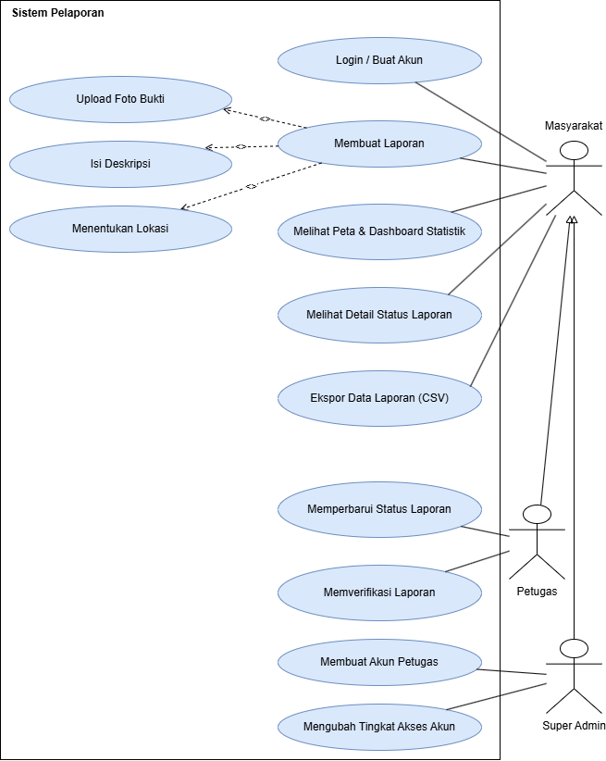
6.4 Diagram Use Case

Gambar 1. Diagram use case LAPOR PAK

6.5 Skenario Use Case
Kode | Nama Use Case | Aktor | Tujuan
UC-01 | Membuat laporan | Masyarakat, Petugas, Super admin | Mengirimkan informasi kerusakan jalan beserta foto dan lokasi.
UC-02 | Melihat peta, statistik, dan detail laporan | Masyarakat, Petugas, Super admin | Mengetahui lokasi, deskripsi, foto, status laporan, dan statistik keseluruhan.
UC-03 | Memverifikasi laporan | Petugas | Memeriksa kelengkapan dan kewajaran laporan yang masuk.
UC-04 | Memperbarui status laporan | Petugas | Menginformasikan perkembangan penanganan laporan.
UC-05 | Ekspor data | Masyarakat, Petugas, Super admin | Memantau rekap laporan dan mengunduh data.
UC-06 | Membuat akun petugas | Super admin | Menambahkan atau mendaftarkan akun baru untuk petugas.
UC-07 | Mengubah tingkat akses | Super admin | Mengatur dan memperbarui hak akses pengguna sesuai kebutuhan.

6.5.1 Skenario UC-01 – Membuat Laporan Kerusakan Jalan
Elemen | Deskripsi
Aktor utama | Masyarakat, Petugas, Super Admin
Prasyarat | Pengguna membuka halaman pelaporan pada website LAPOR PAK. Pengguna dapat melapor tanpa login atau login terlebih dahulu.
Pemicu | Pengguna memilih menu “Buat Laporan”.
Alur utama | 1. Sistem menampilkan formulir laporan.  2. Pengguna mengunggah foto JPG/PNG.  3. Pengguna mengisi deskripsi kerusakan.  4. Pengguna menentukan lokasi melalui GPS atau alamat manual.  5. Pengguna menekan tombol Kirim Laporan.  6. Sistem memvalidasi format foto dan kelengkapan data.  7. Sistem menyimpan laporan dengan status awal “Menunggu Verifikasi”.  8. Sistem menampilkan pemberitahuan bahwa laporan berhasil dikirim.
Alur alternatif | Jika foto bukan JPG/PNG atau data wajib belum lengkap, sistem menampilkan pesan kesalahan dan meminta pengguna memperbaiki isian.
Hasil akhir | Data laporan tersimpan dan dapat dilihat oleh petugas serta ditampilkan pada peta sesuai pengaturan publikasi.

6.5.2 Skenario UC-02 – Melihat Peta, Statistik, dan Detail Laporan
Elemen | Deskripsi
Aktor utama | Masyarakat, Petugas, Super Admin
Prasyarat | Sistem memiliki data laporan yang tersimpan.
Pemicu | Pengguna membuka halaman peta, dashboard statistik, atau memilih salah satu titik laporan.
Alur utama | 1. Sistem menampilkan visualisasi peta yang berisi titik-titik lokasi kerusakan jalan.  2. Pengguna memilih salah satu titik pada peta.  3. Sistem menampilkan informasi laporan, meliputi foto, deskripsi, lokasi, dan status penanganan.  4. Pengguna membuka dashboard statistik untuk melihat rekap keseluruhan laporan.
Alur alternatif | Jika belum ada laporan, sistem menampilkan pesan bahwa data belum tersedia. Jika jaringan lambat, sistem menampilkan indikator pemuatan data.
Hasil akhir | Pengguna mengetahui lokasi, deskripsi, foto, status, dan statistik keseluruhan laporan.

6.5.3 Skenario UC-03 – Memverifikasi Laporan
Elemen | Deskripsi
Aktor utama | Petugas
Prasyarat | Petugas telah login dengan hak akses petugas. Terdapat laporan dengan status “Menunggu Verifikasi”.
Pemicu | Petugas membuka halaman pengelolaan laporan.
Alur utama | 1. Sistem menampilkan daftar laporan yang masuk beserta statusnya.  2. Petugas memilih laporan berstatus “Menunggu Verifikasi”.  3. Sistem menampilkan detail laporan (foto, deskripsi, lokasi, waktu pelaporan).  4. Petugas memeriksa kelengkapan dan kewajaran laporan.  5. Jika laporan dinyatakan valid, petugas mengubah status menjadi “Belum Ditangani”.
Alur alternatif | Jika laporan dinilai tidak wajar, petugas tidak mengubah status ke “Belum Ditangani” dan menyertakan alasannya. Jika laporan dinilai ganda, petugas mengaitkannya dengan laporan yang sudah ada, dan informasinya digunakan sebagai informasi tambahan pada ID laporan yang sudah ada. Sistem memberitahukan laporan tersebut dikaitkan ke ID laporan yang mana.
Hasil akhir | Laporan yang valid masuk ke antrean penanganan dengan status “Belum Ditangani”.

6.5.4 Skenario UC-04 – Memperbarui Status Laporan
Elemen | Deskripsi
Aktor utama | Petugas
Prasyarat | Petugas telah login. Laporan telah berstatus “Belum Ditangani” atau “Dalam Proses Perbaikan”.
Pemicu | Petugas membuka detail laporan yang akan diperbarui.
Alur utama | 1. Sistem menampilkan detail laporan beserta status saat ini.  2. Petugas memilih status baru sesuai perkembangan penanganan.  3. Petugas menyimpan perubahan status.  4. Sistem memperbarui status laporan dan mencatat waktu perubahan.  5. Sistem menampilkan status terbaru pada peta dan halaman detail laporan.
Alur alternatif | Jika petugas mencoba mengubah status secara berurutan yang tidak sesuai (misalnya langsung dari “Belum Ditangani” ke “Selesai”), sistem menampilkan peringatan untuk mencegah kesalahan yang tidak disengaja.
Hasil akhir | Status laporan terbaru dapat dilihat siapapun.

6.5.5 Skenario UC-05 – Ekspor Data Laporan
Elemen | Deskripsi
Aktor utama | Masyarakat, Petugas, Super Admin
Prasyarat | Sistem memiliki data laporan yang tersimpan.
Pemicu | Pengguna membuka dashboard statistik dan memilih opsi ekspor.
Alur utama | 1. Pengguna membuka halaman rekap laporan.  2. Pengguna memilih opsi “Ekspor Data (CSV)”.  3. Sistem menyusun data laporan sesuai pilihan pengguna.  4. Sistem menghasilkan berkas CSV.  5. Pengguna mengunduh berkas CSV.
Alur alternatif | Jika tidak ada data yang sesuai, sistem menampilkan pesan bahwa tidak ada data untuk diekspor.
Hasil akhir | Pengguna memperoleh berkas CSV berisi rekap data laporan.

6.5.6 Skenario UC-06 – Membuat Akun Petugas
Elemen | Deskripsi
Aktor utama | Super Admin
Prasyarat | Super Admin telah login.
Pemicu | Super Admin memilih menu manajemen akun lalu memilih “Tambah Akun Petugas”.
Alur utama | 1. Sistem menampilkan formulir akun petugas.  2. Super Admin mengisi data akun petugas yang wajib diisi.  3. Super Admin menyimpan akun.  4. Sistem memvalidasi data dan menyimpan akun dengan peran petugas.  5. Sistem menampilkan pemberitahuan bahwa akun berhasil dibuat.
Alur alternatif | Jika data wajib belum lengkap atau identitas akun sudah terdaftar, sistem menampilkan pesan kesalahan.
Hasil akhir | Akun petugas baru tersimpan dan dapat digunakan untuk login.

6.5.7 Skenario UC-07 – Mengubah Tingkat Akses Akun
Elemen | Deskripsi
Aktor utama | Super Admin
Prasyarat | Super Admin telah login. Akun yang akan diubah sudah terdaftar.
Pemicu | Super Admin memilih akun pengguna pada daftar akun.
Alur utama | 1. Sistem menampilkan detail akun dan tingkat aksesnya saat ini.  2. Super Admin memilih tingkat akses baru, yaitu Masyarakat atau Petugas.  3. Sistem mencegah Super Admin menurunkan hak aksesnya sendiri  4. Sistem meminta konfirmasi perubahan.  5. Super Admin mengonfirmasi.  6. Sistem memperbarui tingkat akses akun.
Alur alternatif | Jika Super Admin membatalkan konfirmasi, perubahan tidak disimpan.
Hasil akhir | Tingkat akses akun sesuai dengan keputusan Super Admin.

BAB 7
IMPLEMENTASI

7.1 Implementasi Website LAPOR PAK
LAPOR PAK dikembangkan sebagai website yang dapat diakses melalui komputer maupun ponsel. Masyarakat dapat melaporkan kerusakan jalan dengan mengunggah foto, mengisi alamat, menentukan titik lokasi pada peta, dan menambahkan deskripsi kerusakan.
Laporan yang masuk akan dikelola oleh admin atau petugas untuk diperiksa, ditentukan prioritas penanganannya, dan diperbarui statusnya sesuai perkembangan perbaikan. Masyarakat juga dapat melihat lokasi kerusakan pada peta dan memantau status laporan melalui website.
Implementasi ini berfokus pada kemudahan pelaporan, pengelolaan data, dan transparansi penanganan kerusakan jalan.

7.2 Rencana Pengujian dan Indikator Keberhasilan
Pengujian LAPOR PAK dilakukan untuk memastikan fitur website berjalan sesuai kebutuhan. Pengujian mencakup pengiriman laporan, unggah foto, penentuan lokasi pada peta, pemantauan status, serta pengelolaan laporan oleh admin. Uji coba juga dilakukan bersama calon pengguna untuk menilai kemudahan penggunaan website pada perangkat komputer maupun ponsel.
Keberhasilan pengembangan dinilai berdasarkan fungsi utama yang berjalan dengan baik, ketepatan informasi laporan yang ditampilkan, dan kemudahan pengguna dalam mengakses fitur. Hasil pengujian dan masukan pengguna digunakan sebagai bahan evaluasi dan perbaikan sebelum presentasi final.

7.3 Dampak dan Keberlanjutan
LAPOR PAK diharapkan dapat memudahkan masyarakat dalam melaporkan kerusakan jalan serta memantau proses penanganannya. Bagi pemerintah daerah, website ini dapat membantu pengelolaan laporan, pemetaan lokasi kerusakan, dan penentuan prioritas perbaikan berdasarkan informasi yang tersedia.
Keberlanjutan sistem dilakukan melalui pemeliharaan website, pembaruan data laporan, dan partisipasi masyarakat dalam menyampaikan informasi kerusakan jalan. LAPOR PAK direncanakan dapat digunakan secara gratis oleh masyarakat, dengan peluang kerja sama bersama pemerintah daerah untuk mendukung pengelolaan dan pemanfaatan data laporan.
Pengembangan selanjutnya dapat mencakup penambahan notifikasi perubahan status, penyajian statistik laporan, dan integrasi dengan kanal pengaduan resmi pemerintah daerah untuk memperluas manfaat sistem.

BAB 8
SCREENSHOT MOCKUP INTERFACE
Antarmuka LAPOR PAK menggambarkan aplikasi web yang responsif, dengan oranye sebagai warna aksi utama. Tombol dibuat besar dan teks ringkas agar mudah digunakan di lapangan.
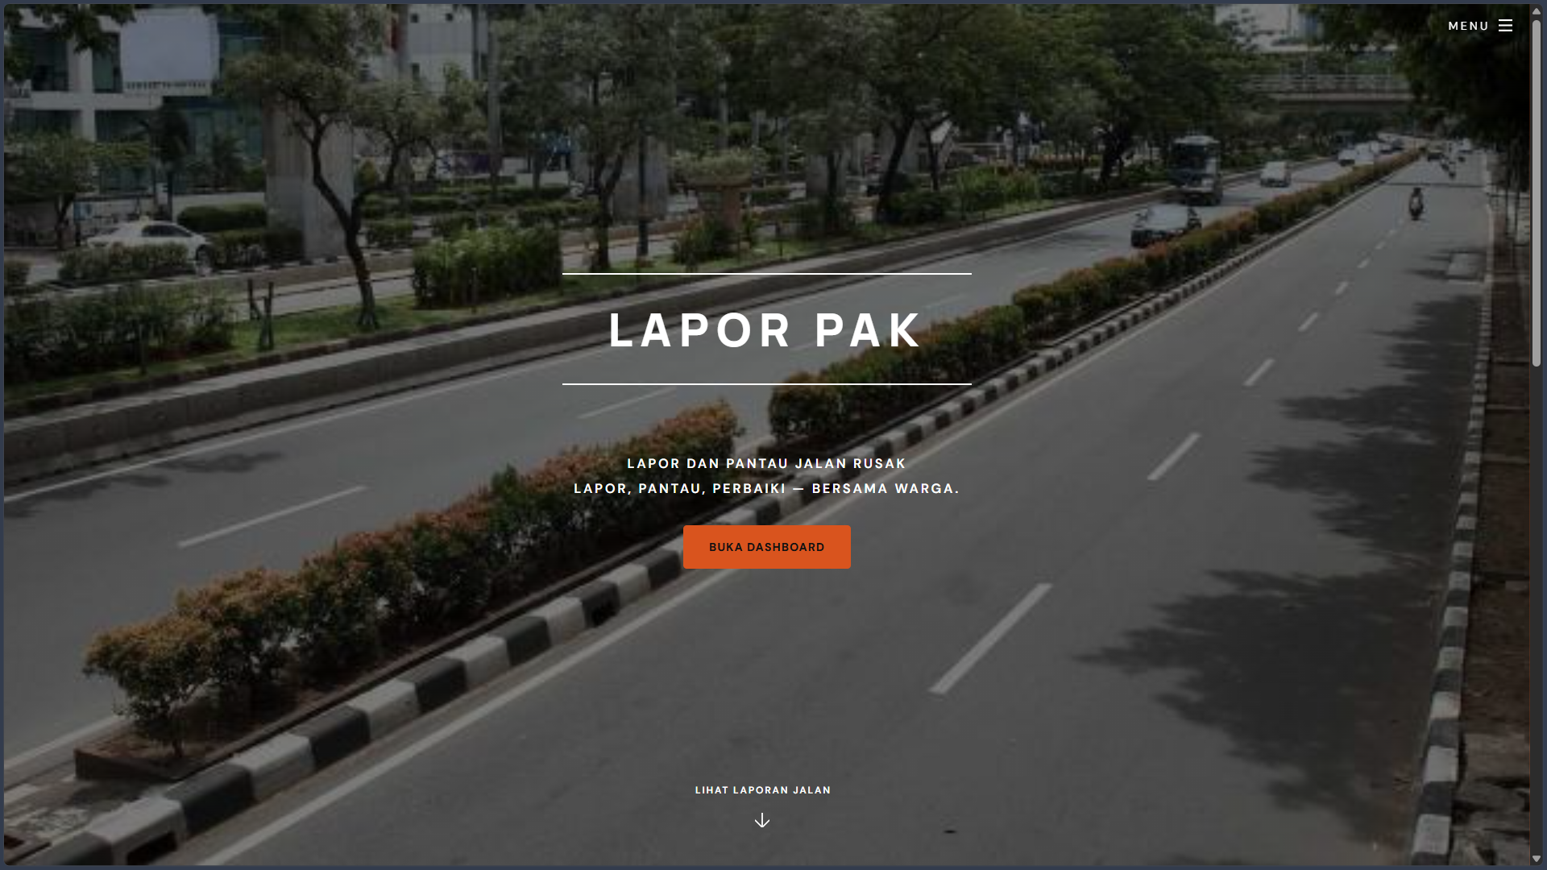
Gambar 2. Landing page
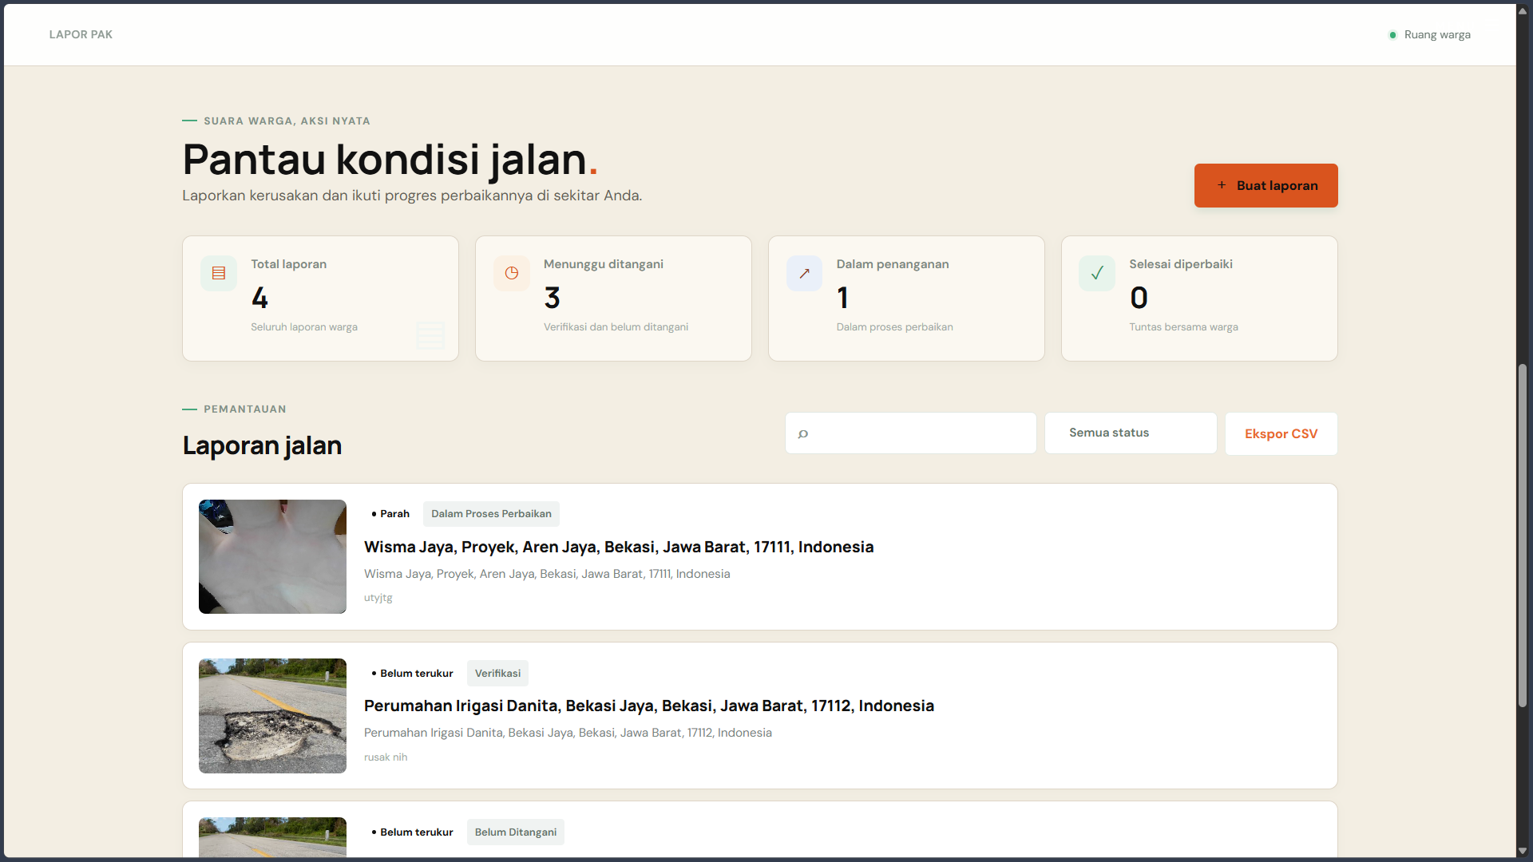
Gambar 3. Dashboard Masyarakat
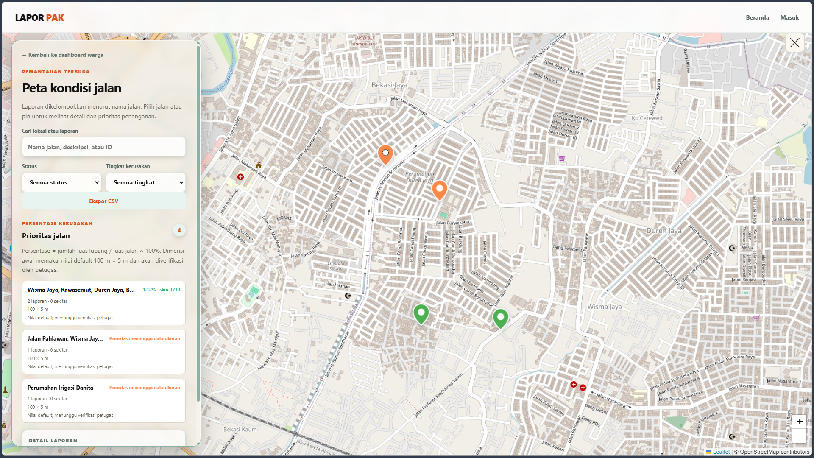
Gambar 4. Tampilan Peta Kerusakan Jalan
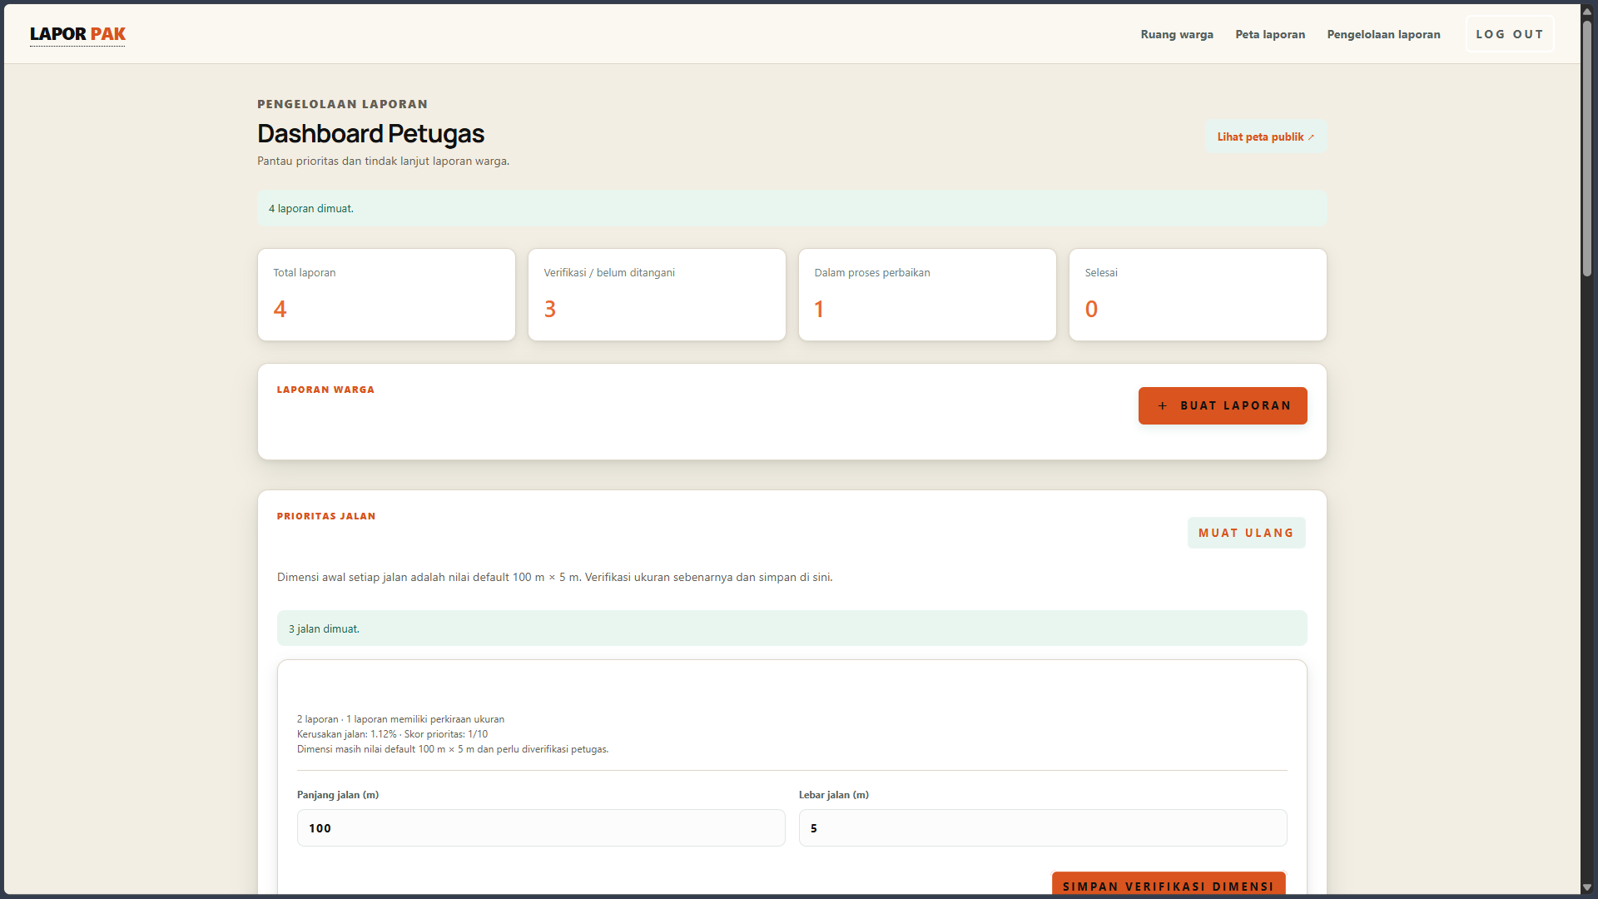
Gambar 5. Dashboard Petugas
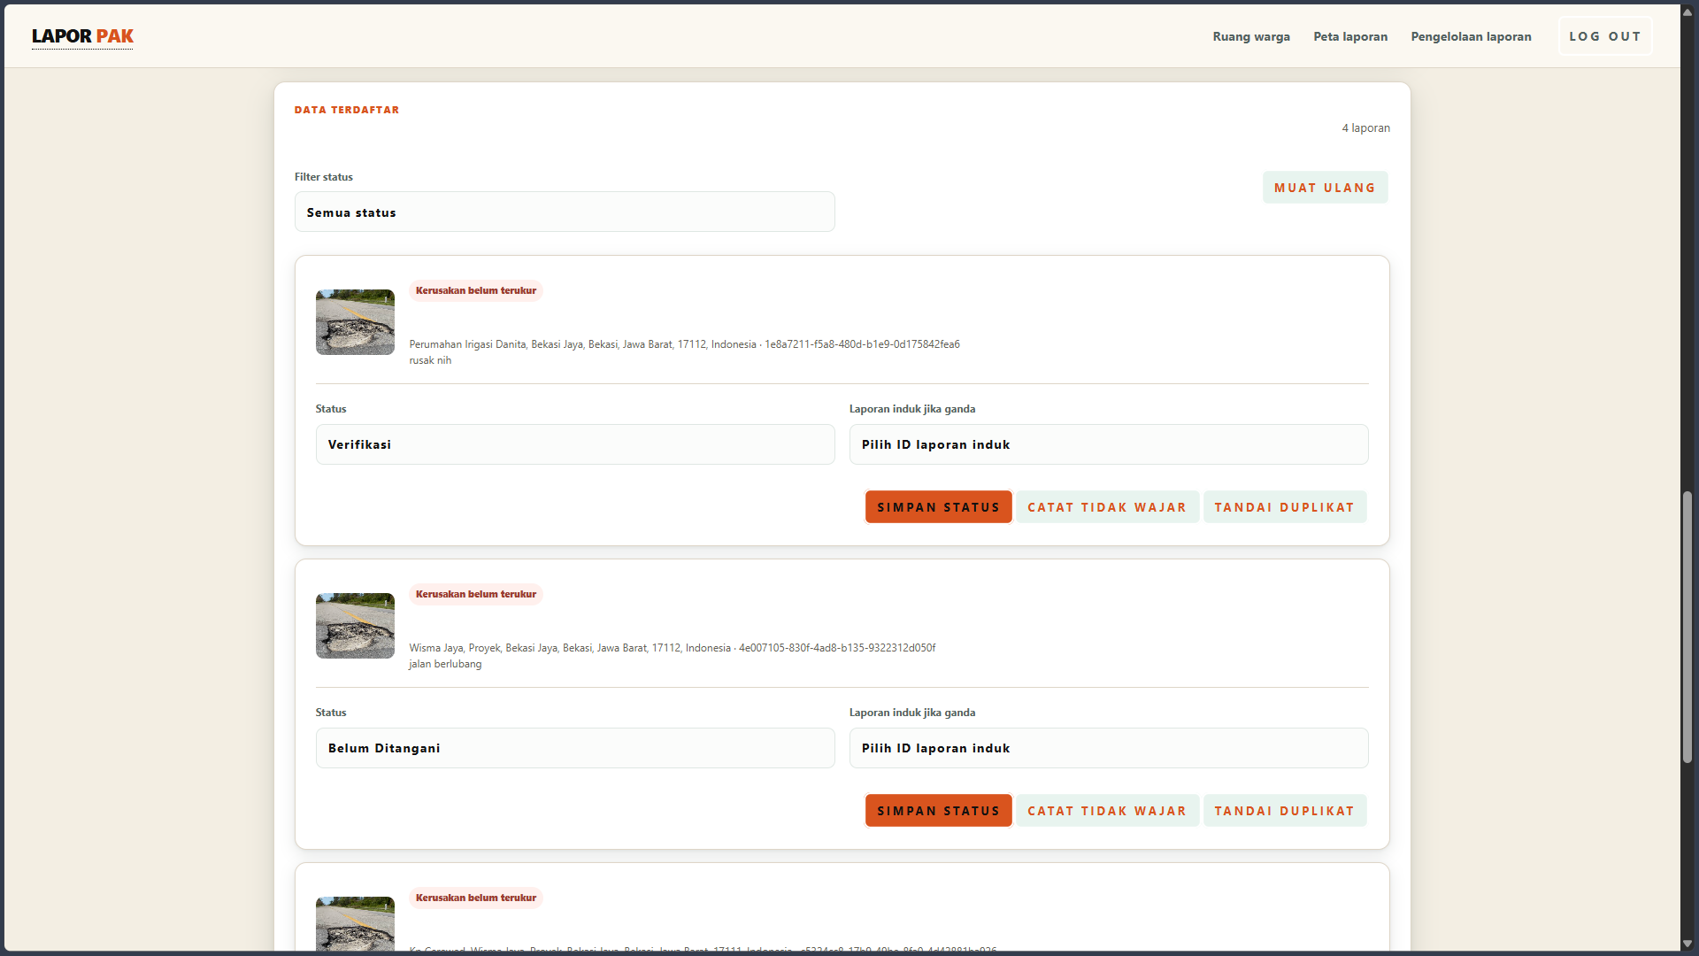
Gambar 6. Dashboard Petugas – verifikasi dan ubah status
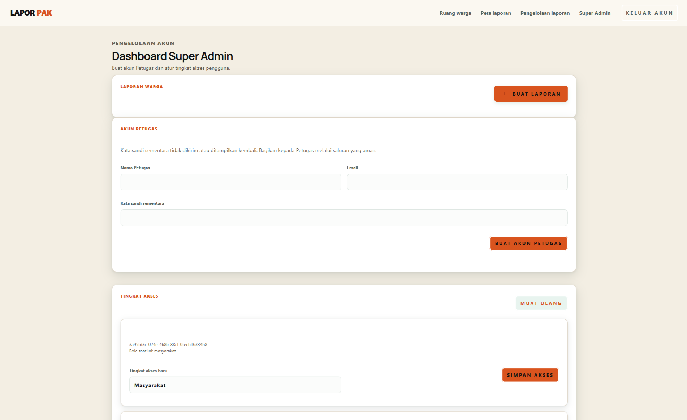
Gambar7. Dashboard Super Admin

BAB 9
DOKUMENTASI CARA PENGGUNAAN

9.1 Kebutuhan Perangkat
Ponsel atau laptop dengan peramban web terbaru dan terkoneksi dengan internet

9.2 Panduan untuk Masyarakat
- Buka website LAPOR PAK melalui peramban di ponsel atau laptop.
- Laporan dapat dibuat tanpa login.
- Untuk membuat laporan, tekan tombol “Buat Laporan”, lalu unggah foto bukti kerusakan, bisa langsung mengambil foto di tempat atau menggunakan foto tersimpan dari perangkat.
- Sistem menampilkan tingkat kerusakan hasil analisis AI. Periksa hasil tersebut, isi deskripsi singkat, lalu tentukan lokasi dengan GPS perangkat atau masukkan alamat secara manual.
- Tekan Kirim Laporan. Laporan akan tersimpan dengan status Menunggu Verifikasi.
- Pantau perkembangan laporan melalui peta atau halaman detail status laporan.
- Setelah status menjadi Selesai, Anda dapat melihat foto hasil perbaikan

9.3 Panduan untuk Petugas Dinas
- Masuk ke halaman petugas dengan akun petugas. Akun ini dibuat oleh Super Admin.
- Buka Antrean Verifikasi untuk memeriksa laporan berstatus Menunggu Verifikasi beserta foto, deskripsi, dan lokasinya.
- Pilih salah satu tindakan berikut:
- Jika laporan valid, ubah status menjadi Belum Ditangani.
- Jika laporan tidak wajar, ubah status menjadi Ditolak dan isi alasan penolakan. Alasan wajib diisi.
- Jika laporan ganda, kaitkan dengan ID laporan induk yang sudah ada. Informasi tambahan akan dicatat pada laporan induk, dan sistem menampilkan ID tujuan.
- Gunakan Peta Prioritas untuk melihat titik laporan berdasarkan tingkat kerusakan dan jumlah laporan di sekitarnya, lalu tentukan urutan penanganan.
- Perbarui status laporan sesuai perkembangan penanganan: Belum Ditangani, Dalam Proses Perbaikan, lalu Selesai. Jika status diubah melewati tahapan, sistem akan meminta konfirmasi.
- Setelah status menjadi Selesai, unggah foto hasil perbaikan pada laporan tersebut.
- Unduh rekap laporan dalam format CSV melalui menu ekspor.

9.4 Panduan untuk Super Admin
- Masuk ke halaman super admin dengan akun Super Admin.
- Untuk membuat akun petugas, isi nama, email, dan kata sandi, lalu simpan. Akun baru langsung berperan sebagai petugas.
- Untuk mengubah tingkat akses, pilih akun yang dituju, pilih peran Masyarakat atau Petugas, lalu konfirmasi perubahan.
- Super Admin tidak dapat menurunkan tingkat aksesnya sendiri. Sistem akan menampilkan pesan penolakan.

DAFTAR PUSTAKA
[1] Detik Finance. (2024, 20 Desember). AHY buka-bukaan kualitas jalan kabupaten-kota masih buruk. finance.detik.com.
[2] Republik Indonesia. (2009). Undang-Undang Nomor 22 Tahun 2009 tentang Lalu Lintas dan Angkutan Jalan (Pasal 24).
[3] Badan Pusat Statistik. (2025). Statistik Telekomunikasi Indonesia 2024. Jakarta: BPS.
[4] Maeda, H., Sekimoto, Y., Seto, T., Kashiyama, T., & Omata, H. (2018). Road damage detection and classification using deep neural networks with smartphone images. Computer-Aided Civil and Infrastructure Engineering, 33(12), 1127–1141.
[5] Arya, D., Maeda, H., Ghosh, S. K., Toshniwal, D., & Sekimoto, Y. (2022). RDD2022: A multi-national image dataset for automatic road damage detection. arXiv preprint arXiv:2209.08538.
[6] Brooke, J. (1996). SUS: A “quick and dirty” usability scale. In P. W. Jordan et al. (Eds.), Usability Evaluation in Industry (pp. 189–194). London: Taylor & Francis.

LAMPIRAN

Tautan
Dokumen dan video : drive.google.com/drive/folders/14Ndhnbxc270VPyhyP41thIpvGxBNviy_?usp=sharing
Prototype : laporpak-kmm.netlify.app/

